Исследование характеристик галактик из CFA2 REDSHIFT обзора: пространственная динамика и высокоэнергетическая гамма-эмиссия
Лы Н.Х. ¹,Дорошева Д.Н. ²
¹аспирант,²студент
Национальный исследовательский ядерный университет МИФИ, институт ядерной физики и технологий, Москва, Россия
¹E-mail: concord2020@gmail.com
²E-mail: dorosheva2000@list.ru

В данной статье представлены результаты анализа шести кластеров галактик из каталога CfA2. Пять скоплений содержат более 50 галактик: 88, 142, 933, 1046, 1101 и одно 26– 1242 [1].

а)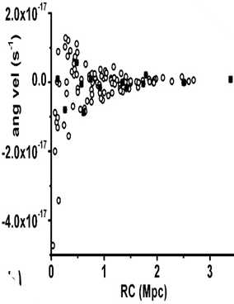 | б)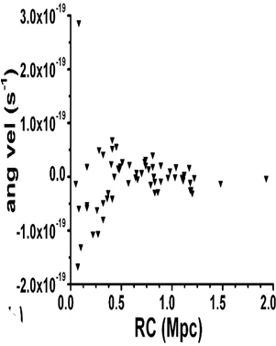 | в)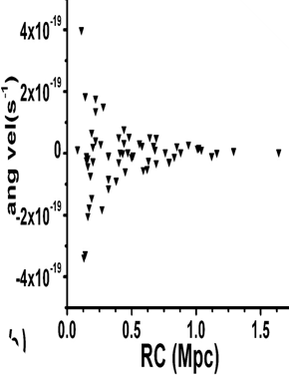
рис.1. Распределения по угловой скорости и расстоянию до центра скопления для кластеров № 1101 (а), № 142 (б) и № 933 (в).

Были исследованы зависимости угловой и радиальной скоростей от расстояния до центра группы, также изучены абсолютные магнитуды. Для групп 88 и 1101 в этих выделены некоторые особенности – см. рис.1.

Форма распределения по абсолютной величине показывает присутствие как минимум двух групп объектов для кластеров № 1101 и № 88 - 105 из 118 и 50 из 88 галактик более яркие, соответственно отделенныеM₁₁₀₁~20.15±0.05 и M₈₈~19.05±0.05 – см. рис. 2.

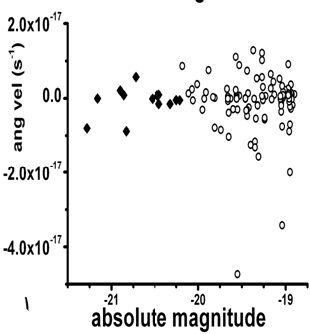 | 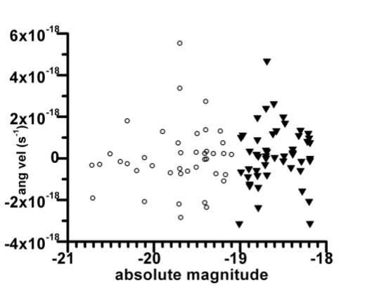 | 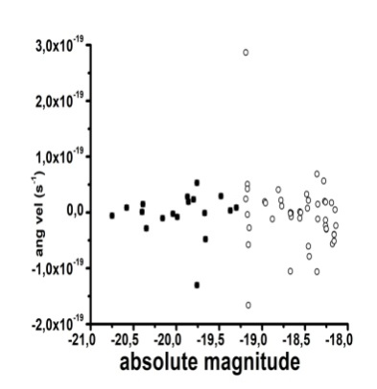
а) | б) | в)
Рис.2.Распределения по абсолютной величине и угловой скорости для кластеров № 1101 (а), № 88 (б) и № 142 (в).

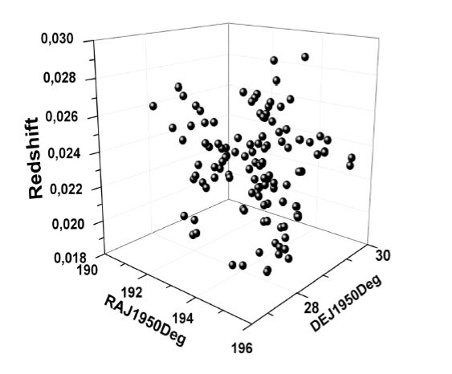 | 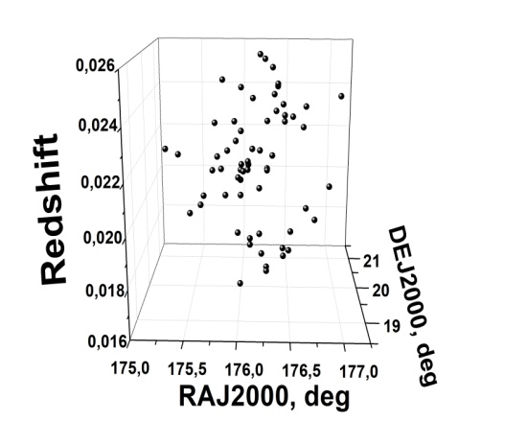 | 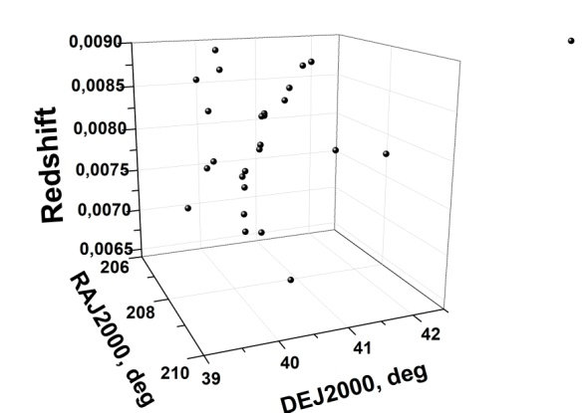
а) | б) | в)
Рис.3.Распределения по красному смещению и координатам для кластеров № 1101 (а), № 933(б) и № 1242 (в).

Следовательно, предварительные результаты предполагают заключение о наличии нескольких особенностей на анализируемых распределениях для шести групп. Эти особенности могут быть вызваны динамикой движения галактик в гравитационно-связанной группе с учетом возможных пространственно-временных неоднородностей на больших расстояниях.
Также предварительное изучение красного смещения скоплений галактик 933, 88, 142, 1046, 1101 позволяет сделать некоторые выводы касательно особенностей пространственного распределения галактик в группе, так наблюдаются 2 структуры с разными характерными красными смещениями – см. рис.3.Согласно результатам предварительного анализа, галактики из данных областей парные по своим спектральным характеристикам и положению.
Кроме того, группы 933, 142, 1043 и 1652 ассоциируются с высокоэнергетическими гамма-источниками по данным Fermi/LAT (4FGL J1144.9 1937 4FGL J0152.2 3714, 4FGL J1230.8 1223 и 4FGL J1653.8 3945). Эти источники являются активными галактиками. Кроме того, радиогалактика 3C 264 (4FGL J1144.9 1937) наблюдалась в диапазоне энергии E> 1 TeV на данных TeVCat [2,3]. Таким образом, исследование особенностей движения галактик в группах и в целом в кластерах позволяет изучать свойства выявленных неоднородностей, возможно, связанные с присутствием темной материи.

Литература
1.Vizier:https://vizier.u-strasbg.fr/viz-bin/VizieR.
2. Abdollahi S.and Fermi-LAT collaboration. Fermi Large Area Telescope Fourth Source Catalog // ApJS. 2019.
3. TeVcat: http://tevcat.uchicago.edu.

